İNGİLİZCE_{derskitabicevaplarim.com}
1- Aşağıdaki sayıların İngilizce yazılışlarını yanlarına yazınız.
11=____________ 16=____________
12=____________ 17=____________
13=____________ 18=____________
14=____________ 19=____________
15=____________ 20=____________
2- Aşağıdaki İngilizce verilen renklerin Türkçe karşılığını yanına yazınız

Purple:……………Orange:……………..
PurpleRed:…………… Black:……………….
5)Blue: Yellow:………… White:…………….
Brown:………… Pink:……………
---------------------------------------------------------------
3- Aşağıdaki Selamlaşma ifadelerinin Türkçe karşılığını yazınız.
1-Hello……………
2-Good evening……………
3-Good afternoon……………
4-Good nigt……………
5-See you……………
6-Goodbye:……………
----------------------------------------------------------
4- Aşağıdaki kelimeleri okuyunuz karşılarına kız ise “SHE “ erkek ise” HE” yazınız.
1.Sister:………………………………2.Father:………………………… 3.Aunt:…………………………………4.cousins:……………………
5.Grandmother………………… 6.Grandfather:…………………
7.brother…………………… 8.mother………………….9.uncle…………………………. 10.son……………….

5-Aşağıdaki cümlelerin İngilizce Karşılığını Yazınız.
1-Merhaba………………………….………………………….
2-Nasılsınz?………………………….………………………….
3-Adın nedir?………………………….………………………….
4-Benim Adım Semra.………………………….………………………
5-Tanıştığımıza Memnun Oldum.………………….……………
………………………………………………………………………………….
6-Kaç Yaşındasın.………………………………………
7-Ben 8 yaşındayım.………………………………………
8-İyi akşamlar………………………………………

7-AşağıdakiMatematiksel İşlemlerin Sonuçlarını Yapınız.
Two+Thirteen=………………………………………
Sixteen+three=………………………………
Eight+Eleven=………………………………………………
Twenty-Fourteen=………………………………………
Nineteen-Four=……………………………………………
ten+ten=………………………………………………………
------------------------------------------------------------------

8-Aşağıdaki Sözcüklerin Zıt Anlamlarını İNGİLİZCE karşılığını Yazınız.
Büyük=____________
Yaşli=____________
Kısa=____________
Ağır=____________
Mutlu=____________
Hızlı=____________
9-Görsele göre Doğru Cevap Hangisidir.
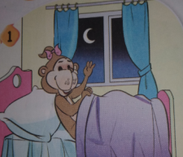
- GoodBye
- GoodEvening
- GoodNight
--------------------------------------------------------------10- Spell yuorname,please.

Yukarıdaki sözcüğün Türkçe Anlamı nedir?
- Sen kaç yaşındasın?
- Lütfen ismini heceler misin?
- Merhaba.Tanıştığımıza memnun oldum.
11-Aşagıdakigörselden yararlanarak boş bırakılan yerlere he/she/it hangilerinin geleceğini yazınız.
a)b)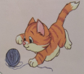
- Who is ……….?
- Who is ……….?
- Who is ……….?
- Who is ……….?

c) 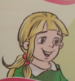 d)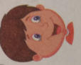
12-Görsellerden yararlanarak ‘’Yesshe is’’ ‘’No,sheisn’t’’ olarak boşlukları doldurunuz.
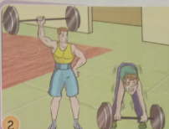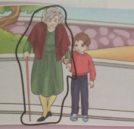
- Is he fat?
……………………………

- Is sheold?
……………………………

-------------------------------------------------------------------------
13-Aşağıdaki soruları ‘’Yes I can’’ ‘’No,Ican’t’’ olarak cevaplayınız?

a)Can you swim?……………………………………………………

b)Can you sing?……………………………………………………

c)Can you jump rope?……………………………………………
d)Can you play footboll?………………………………………
------------------------------------------------------------------------
Hazırlayan =Murat Günal

